KHÁM PHÁ HÀ GIANG CHÀO XUÂN 2026
“MÙA HOA TAM GIÁC MẠCH TRÊN CAO NGUYÊN ĐÁ”
HÀ NỘI– ĐỒNG VĂN - LŨNG CÚ – LÔ LÔ CHẢI SÔNG NHO QUẾ - HÀ NỘI
(Thời gian: 02 ngày 03 đêm – Phương tiện: Oto)
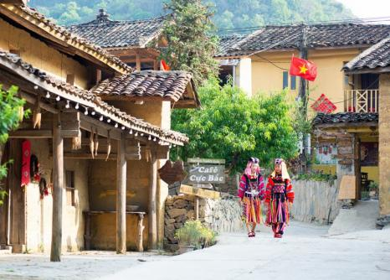 | 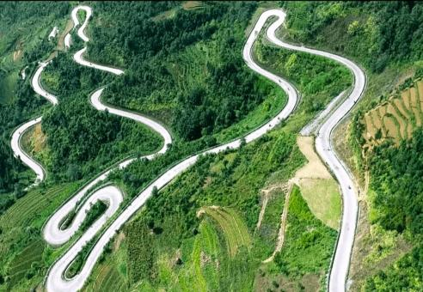 | 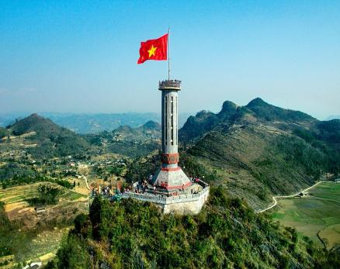
ĐIỂM ĐẶC BIỆT TRONG LỊCH TRÌNH:
- Trải nghiệm lưu trú tại Bản Lô Lô Chải - Được mệnh danh là 'ngôi làng cổ tích' của Hà Giang, Lô Lô Chải là nơi lưu giữ vẹn nguyên tinh hoa văn hóa của người Lô Lô Đen,
- Chinh phục con đường hạnh phúc Đèo Mã Pì Lèng – Vua của những con đèo tại Việt Nam." Nằm trên con đường Hạnh Phúc nối liền Đồng Văn và Mèo Vạc, Mã Pì Lèng là một trong "tứ đại đỉnh đèo" hùng vĩ bậc nhất phương Bắc. Với độ cao khoảng 1.200m, nơi đây mở ra tầm nhìn ngoạn mục xuống hẻm vực Tu Sản sâu nhất Đông Nam Á và dòng sông Nho Quế xanh ngọc bích uốn lượn như dải lụa.
- Check in tại những địa điểm nổi tiếng: Cột Cờ Lũng Cú, Nhà của Pao.
CHƯƠNG TRÌNH CHI TIẾT
ĐÊM 01 | HÀ NỘI - HÀ GIANG
21h00: Xe ô tô giường nằm và HDV của du lịch Group Tour đón quý khách tại điểm hẹn khởi hành đi Hà Giang.
Quý khách ngủ đêm trên xe.
NGÀY 01 | HÀ GIANG - DỐC THẨM MÃ - NHÀ CỦA PAO - LÔ LÔ CHẢI (Ăn: Sáng/ Trưa/ Tối)
06h30: Xe và HDV sẽ đón quý khách tại Homestay, bắt đầu hành trình khám phá Hà Giang - vùng đất có chè san, rượu mật ong và thắng cố, xứ sở của đào phai, hoa lê, truyền thống và náo nhiệt buổi chợ phiên. Đoàn ăn sáng tại tại Hà Giang.
07h00: Sau khi ăn sáng, Quý khách dừng chân chụp hình tại Cột Mốc Số 0 - địa danh bất cứ đến Hà Giang cũng mong muốn chụp hình tại đây,
10h00: Đoàn dừng chân tham quan, Thung lũng Sủng Là - được ví như một “Ốc Đảo” huyền bí nhiều người biết đến và tìm đến qua bộ phim “Chuyện của Pao”. Đến đây Quý khách sẽ được thăm ngôi nhà cổ trước đây là bối cảnh trong phim truyền hình nổi tiếng đạt giải Cánh Diều Vàng 2005 - Chuyện Của Pao.
Trưa: Đoàn dùng bữa trưa tại nhà hàng và nghỉ ngơi.
Chiều: Sau bữa trưa, Đoàn lên xe khởi hành tham quan:
- “Cột Cờ Lũng Cú” - Điểm cực bắc Tổ Quốc mà ai cũng muốn đến một lần trong đời. Đoàn tìm hiểu về lịch sử văn hiến của vùng đất “phên dậu đất nước” và quá trình xây dựng Cột cờ cũng như quá trình gìn giữ từng tấc đất vùng biên giới của bà con dân tộc thiểu số miền cực Bắc.
- Sau khi tham quan, Đoàn di chuyển về Homestay tại Lô Lô Chải, nhận phòng nghỉ ngơi, trải nghiệm nghỉ đêm tại Bản Lô Lô Chải - Ngôi làng cổ tích nằm dưới chân Cột Cờ Lũng Cú, nằm trong top các làng homestay đẹp nhất thế giới năm 2025.
- HDV đưa quý khách khám phá và chụp hình làng Lô Lô Chải. Chụp hình của cây Hồng, góc check in ngắm toàn cảnh làng Lô Lô.
Tối: Đoàn dùng bữa tại Homestay, thưởng thức đặc sản Lẩu Gà Đen. Cùng tham gia chương trình “Hát cho nhau nghe” tại Lô Lô Chải - bên đốm lửa bập bùng cùng nhau trao những bức ảnh, kỉ niệm đẹp của chuyến đi Hà Giang.
Nghỉ đêm ở Homestay.
NGÀY 02 | LÔ LÔ CHẢI - SÔNG NHO QUẾ - HÀ GIANG - HÀ NỘI (Ăn: Sáng/ Trưa/ Tối)
08h00: Đoàn làm thủ tục trả phòng, di chuyển tới Chợ Phiên Đồng Văn, tham gia phiên chợ của Đồng Bào vùng cao tại đây.
09h30: Xe đưa đoàn tham quan:
- Chinh phục một trong “Tứ Đại Đỉnh Đèo” nổi tiếng nhất của Việt Nam - Đèo Mã Pì Lèng với độ cao 2000m so với mực nước biển với những dốc, khúc cua tay áo quanh co đem lại cho quý khách một trải nghiệm vô cùng thú vị. Vượt qua 20km đường đèo, đoàn dừng chân chụp ảnh bên điểm dừng chân của Đèo Mã Pì Lèng, từ đây nhìn xuống Sông Nho Quế như một dải lụa uốn theo sườn đèo.
- Đoàn có thể trải nghiệm Đi thuyền trên Hẻm vực Tu Sản - Sông Nho Quế tại Hẻm Tu Sản được coi là hẻm vực sâu nhất Đông Nam Á và nằm trong thung lũng có kiến tạo địa chất độc nhất vô nhị ở Việt Nam. Sông Nho Quế chảy vào Việt Nam từ địa phận thôn Séo Lủng, xã Lũng Cú, huyện Đồng Văn đi qua Hẻm núi Tu Sản rồi chạy dọc đèo Mã Pì Lèng. Quý khách hãy nhớ mang theo máy ảnh để lưu lại những khoảnh khắc xuất thần tại đây (Chi phí tự túc).
Trưa: Đoàn dùng bữa trưa tại nhà hàng TT Đồng Văn. Sau đó, xe và HDV đón đoàn về lại Hà Giang.
Chiều: Tiếp tục hành trình tới Đồng Văn, trên đường đi đoàn dừng check in tại “Dốc Thẩm Mã-con dốc nổi tiếng tại Hà Giang - chụp hình cùng các bé đồng bào dân tộc nơi đây. Tới Hà Giang, Quý khách về nhà hàng, vệ sinh cá nhân, nghỉ ngơi. Dùng bữa ăn nhẹ tại nhà hàng.
Tối: Đoàn lên xe giường nằm khởi hành về lại Hà Nội. Trên dọc đường đi, xe dừng lại cho quý khách mua sắm đặc sản địa phương về làm quà cho gia đình và người thân. Dự kiến 4h00 sẽ về tới Hà Nội,
Kết thúc chương trình du lịch. Hẹn gặp lại quý khách trong các chương trình tiếp theo!
--------------------------------
GIÁ TOUR TRỌN GÓI GHÉP ĐOÀN
(Giá áp dụng cho đoàn ghép từ 30 khách người lớn)
LỊCH KHỞI HÀNH 2026 | NGƯỜI LỚN | TRẺ EM  (Từ 05 – dưới 09 tuổi) | TRẺ EM  (Dưới 05 tuổi)
19/02  (tức M3 tết Nguyên Đán) | 2,690,000 VNĐ | 75% | Miễn phí
Lưu ý:
- Chương trình có thể thay đổi thứ tự các điểm thăm quan tùy thuộc vào tình hình giao thông và thời tiết địa phương, song vẫn đảm bảo đầy đủ các điểm.
DỊCH VỤ BAO GỒM
- Xe ô tô giường nằm đời mới đưa đón theo chương trình sạch sẽ, tiện nghi (Có xe CABIN).
- Lưu trú tại Lô Lô Chải.
- Các bữa chính theo chương trình:
+ Ăn sáng: 02 bữa tiêu chuẩn 40,000VNĐ/suất.
+ Ăn chính: 04 bữa chuẩn 150.000VNĐ/suất/khách.
- Vé tham quan 1 người/lượt.
- Hướng dẫn viên nhiệt tình, có kinh nghiệm.
- Nước uống mỗi ngày 1 chai 500ml.
- Bảo hiểm du lịch mức cao nhất 20,000,000VNĐ/người/vụ.
DỊCH VỤ KHÔNG BAO GỒM
- Chi phí đi thuyền Sông Nho Quế.
- Đồ uống trong các bữa ăn, trong khách sạn và các chi phí cá nhân khác.
- Các dịch vụ và chi phí khác không đề cập đến trong chương trình.
- Tiền TIP cho Hướng dẫn viên & lái xe.
- Thuế VAT 10%.
GHI CHÚ
1. Cung cấp danh sách đoàn gồm đầy đủ các chi tiết về: Họ tên, giới tính, quốc tịch, số điện thoại liên lạc của khách, ký hiệu Chuyến bay, Tàu ngày đi và về để chuẩn bị hồ sơ đoàn tham quan.
2. Trường hợp bất khả kháng do thiên tai, dịch bệnh hoặc các yếu tố thời tiết khác nguy hiểm thì Tour lập tức sẽ dừng khởi hành mà không được báo trước.
3. Riêng khách Việt Kiều hoặc Nước Ngoài: Passport bản chính hoặc thẻ xanh kèm thị thực nhập cảnh, Các loại giấy tờ này phải có dấu nhập cảnh Việt Nam và còn giá trị sử dụng theo quy định của pháp luật Việt Nam.
Giá tour trẻ em : Áp dụng theo bảng giá. Độ tuổi sẽ được tính từ ngày sinh đến ngày khởi hành.
- Trẻ em dưới 5 tuổi: Miễn phí, ăn và ngủ chung với bố mẹ. Bố mẹ tự thanh toán các chi phí phát sinh của bé (2 người lớn chỉ kèm 1 trẻ em, trẻ em thứ 2 tính 50% giá tour).
- Trẻ em từ 6 đến 10 tuổi: Tính 75% giá tour.
- Trẻ em từ 11 tuổi trở lên: Tính bằng giá người lớn.
CÁC QUY ĐỊNH ÁP DỤNG CHO CHƯƠNG TRÌNH:
Dưới đây là mức phạt hủy tour theo quy định của công ty (Bên B). Chúng tôi sẽ linh động giải quyết từng trường hợp cụ thể trong khả năng cho phép.
- Điều kiện hoàn hủy tour của Bên A (Khách du lịch):
- Nếu quý khách hủy tour sau khi đăng ký và trước 20 ngày khởi hành: mất phí cọc tour
- Nếu quý khách hủy tour từ 15-20 ngày trước ngày khởi hành: phí hủy 50% giá trị tour.
- Nếu quý khách hủy tour từ 10-15 ngày trước ngày khởi hành: phí hủy 70% giá trị tour.
- Nếu quý khách hủy tour trong vòng 10 ngày trước ngày khởi hành: phí hủy 100% giá trị tour.
Lưu ý : Tùy theo điều kiện nào đến trước chúng tôi sẽ áp dụng điều kiện đó.
(*) Lưu ý chung về dịch vụ khách sạn địa phương: Với các tuyến điểm thăm quan du lịch (đặc biệt là các tuyến miền núi), chúng tôi quy ước phân hạng khách sạn một cách tương đối để phân hạng dịch vụ. Sự phân hạng này chủ yếu dựa vào giá thuê phòng khách sạn và chất lượng phòng so sánh qua lại lẫn nhau giữa các khách sạn trong cùng khu vực chứ không phụ thuộc vào tiêu chuẩn cấp sao được tổng cục du lịch cấp.
Những lưu ý chung khác:
- Trách nhiệm của Công dân là phải mang theo giấy tờ tùy thân hợp pháp (CCCD/Hộ chiếu),
- Nên mang theo thuốc đau bụng do tiêu chảy, thuốc cảm sốt thông thường,
- Quý khách là người ăn chay vui lòng mang thêm đồ ăn chay theo để đảm bảo khẩu vị của mình,
- Bất cứ dịch vụ nào trong tour nếu Quý khách không sử dụng cũng không được hoàn lại,
- Hướng dẫn viên có quyền sắp xếp lại thứ tự các điểm thăm quan cho phù hợp điều kiện từng ngày khởi hành cụ thể nhưng vẫn đảm bảo tất cả các điểm thăm quan trong chương trình.
(*) Trách nhiệm của khách hàng:
- Khách hàng tự chịu trách nhiệm về sức khỏe và các bệnh mãn tính (tim mạch, huyết áp, tiểu đường, xương khớp…), bệnh bẩm sinh, bệnh tiềm ẩn, bệnh HIV AIDS, bệnh rối loạn tinh thần và thần kinh, phụ nữ đang mang thai... là những bệnh không nằm trong phạm vi được bảo hiểm. Khi cần thiết Quý khách phải viết cam kết về bệnh tật của bản thân khi tham gia tour. Bên tổ chức tour không chịu trách nhiệm đối với những trường hợp Quý khách không khai báo bệnh, khai báo không trung thực cũng như các trường hợp nằm ngoài phạm vi bảo hiểm du lịch trong tour.
- Khách hàng phải tự bảo quản tài sản riêng của mình trong mọi trường hợp và ở tất cả các nơi trong suốt chuyến đi. Bên tổ chức tour không chịu trách nhiệm về những mất mát về tiền bạc, tư trang quý, vé máy bay, và tài sản riêng của khách hàng trong chuyến đi.
Chân thành cảm ơn Quý khách
Kính chúc Quý khách chuyến tham quan vui vẻ, ý nghĩa!
TRÀNG AN TRAVEL - UY TÍN ĐI CÙNG NĂM THÁNG!

